xtexconv 샘플

*이 샘플은 2016년 8월 Xbox One XDK 및 Windows 8.1 SDK Spring 2015 년과 호환됩니다.*

# 설명

이 샘플은 텍스쳐 변환을 위한 표준 TexConv 명령줄 도구를 확장하는 PC 측 명령줄 도구이며, CreatePlacement / CreatePlacedResourceX API를 사용하여 Xbox One Exclusive App 오프라인 텍스쳐 타일링을 지원하기 위한 것입니다.

이 도구는 Windows Imaging Component 지원 코덱인 .jpg, .png, .tiff, .bmp 및 HD Photo/JPEG XR과 TargaTruevision .tga 파일, RGBE .hdr 및 OpenEXR .exr과 같이 파일뿐만 아니라 .dds - 입력 텍스처 형식으로 다양한 이미지 형식을 허용합니다. 사용자 지정 필터를 사용하여 전체 밉 체인 생성을 지원하고 텍스처 배열, 큐브 맵, 큐브 맵 배열 및 볼륨 맵을 지원합니다.

매개 변수없이 도구를 실행하면 다음과 같이 도움말 화면이 표시됩니다.

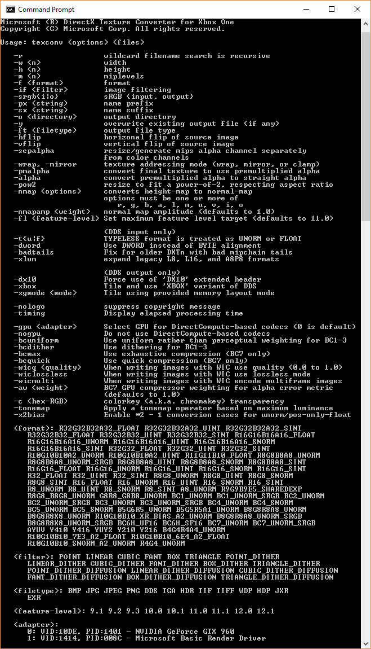

# 사용법

XTexConv 도구는 표준 TexConv 도구와 동일한 커맨드 라인 매개 변수 및 구문집합을 지원합니다. [GitHub](https://github.com/Microsoft/DirectXTex/wiki/Texconv) 에서 자세한 설명서를 사용할 수 있습니다.

여기에는 추가 스위치 '**-xbox**'로 설정하면 출력 DDS 파일에 Xbox One 타일링 텍스처 데이터와'XBOX 'DDS 파일 변형이 포함됩니다. 타일 모드는 XGComputeOptimalTileMode로 결정됩니다. 이러한 준비된 오프라인 Xbox One 텍스처는 XG_BIND_SHADER_RESOURCE와 함께 사용되는것으로 가정합니다.

'XBOX'DDS 파일 변수가 입력파일로 사용되는 경우 추가 처리전에 자동으로 Detilt되므로 'XBOX'DDS 파일을 표준 DDS 파일로 변환하는데 사용할 수 있습니다.

이 도구는 또한 스위치`**-xgmode**`을 선택하여 타일링을 위한 하드웨어 버전을 선택하세요.

`-xgmode:xboxonex`를 선택하여 Xbox One X에 선호하는 타일링을 설정합니다. 그렇지 않으면 기본값으로 Xbox One / Xbox One S가 기본값으로 설정됩니다.

# Xbox One을 위한 DDS 파일

표준 DDS 파일 형식은 다음에 설명되어 있습니다. [Microsoft 문서 도구](https://docs.microsoft.com/ko-kr/windows/desktop/direct3ddds/dx-graphics-dds-pguide). 'XBOX' DDS 파일 변형은 'DX10' 헤더 확장자와 유사합니다. 'XBOX' DDS 파일은 다음과 같이 배치됩니다.

DWORD dwMagic

DDS_HEADER header

DDS_HEADER_XBOX

{

DXGI_FORMAT dxgiFormat;

uint32_t resourceDimension;

uint32_t miscFlag; // see DDS_RESOURCE_MISC_FLAG

uint32_t arraySize;

uint32_t miscFlags2; // see DDS_MISC_FLAGS2

uint32_t tileMode; // see XG_TILE_MODE

uint32_t baseAlignment;

uint32_t dataSize;

uint32_t xdkVer; // matching _XDK_VER

} headerXbox

<파일의 나머지 부분은 CreatePlacement API와 함께 사용하기에 적합한 바둑판 식 텍스처 바이너리 레이아웃입니다>

'XBOX’ 변형 DDS 파일에서 텍스처 로드 및 생성을 위한 예제 코드는 XboxDDSTextureLoader ([DX11](https://github.com/Microsoft/DirectXTK/wiki/XboxDDSTextureLoader) / [DX 12](https://github.com/Microsoft/DirectXTK12/wiki/XboxDDSTextureLoader)) 모듈의 *DirectX 도구 키트* ([DX11](https://github.com/Microsoft/DirectXTK) / [DX 12](https://github.com/Microsoft/DirectXTK12))에서 찾을 수 있습니다.

# Xbox One을 위한 DirectXTex

# XTexConv는 [DirectXTex](https://github.com/Microsoft/DirectXTex/) 라이브러리에 추가된 추가 기능을 가진 TexConv의 약간 수정된 버전입니다. [TexConv](https://github.com/Microsoft/DirectXTex/wiki/Texconv) 및 DirectXTex의 표준 버전은 GitHub에서 사용할 수 있습니다.

# DirectXTex 용 Xbox One 보조 기능 ( DirectXTexXbox.h Xbox C 네임 스페이스의)은 아래를 포함합니다:

# XboxImage: 타일링 된 텍스처 데이터를 위한 컨테이너

* DDS 파일의 XBOX 변형 저장 및 로드 기능
  + GetMetadataFromDDSMemory
  + GetMetadataFromDDSFile
  + LoadFromDDSMemory
  + LoadFromDDSFile
  + SaveToDDSMemory
  + SaveToDDSFile
* 표준 선형 데이터의 타일링을 Xbox One 타일링 텍스처뿐만 아니라 역동작에서도 수행하는 기능:
  + Tile
  + Detile
* Direct3D 11 확장을 사용하여 바둑판 식으로 배열된 Xbox One 바둑판 식 이미지에서 텍스처 리소스를 만드는 기능
  + CreateTexture
  + CreateShaderResourceView
  + FreeTextureMemory
* Direct3D 12 확장을 사용하여 바둑판 식으로 배열된 Xbox One 바둑판 식 이미지에서 텍스처 리소스를 만드는 기능
  + CreateTexture
  + FreeTextureMemory

# 종속성

이 도구와 Xbox One 보조 장치 용 DirectXTex 타일/디타일 기능을 사용하려면 XG.DLL (bin 폴더 아래에 있는 Xbox One XDK에 있음)이 표준 DLL 검색 경로에 있어야 합니다.

# OpenEXR 지원

xtexconv 도구는 [OpenEXR](http://www.openexr.com/) 라이브러리를 사용하고, [openexr](https://www.nuget.org/packages/openexr-msvc14-x64/) 과 [zlib](https://www.nuget.org/packages/zlib/)는 NuGet 패키지를 사용하며 이는 자체 라이센스 조항의 적용을 받습니다. 이 지원은 USE_OPENEXR를 정의하지 않고, DirectXTexEXR.*을 삭제하며, NuGet 관리자를 통해 패키지를 제거합니다.

OpenEXR은 [zlib](http://zlib.net/zlib_license.html)로서 [특허](https://github.com/openexr/openexr/blob/develop/OpenEXR/LICENSE) 자체의 영향을 받습니다.

추가적인 세부정보를 위하여 [Adding OpenEXR](https://github.com/Microsoft/DirectXTex/wiki/Adding-OpenEXR)를 참조하세요.

# 업데이트 기록

|  |  |
| --- | --- |
| 릴리스 | 참고 사항 |
| 2013년 8월 | 초기 버전 |
| 10월 2016일 | HDR 지원 업데이트 (RGBE .hdr 및 선택적으로 OpenEXR) |
| 2017년 2월 | Direct3D 12 API 지원을 위해 업데이트되었습니다.  브레이킹은 Direct3D 11.X CreateTexture와CreateShaderResourceView을 변화시켰습니다, (더 이상 사용되지 않는 ID3DXboxPerformanceDevice 대신 ID311DeviceX를 사용하세요) |
| 2017년 6월 | -xgmode 스위치와 OpenEXR 지원을 위한 NuGet 패키지 사용이 추가되었습니다. |